 | Handleiding BASKETBAL

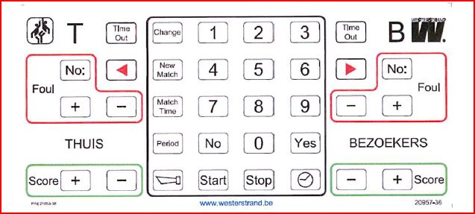

Nota
De letters T en B (Thuis en Bezoekers) is op ons toetsenbord vervangen door H en G (Home en Guest). In deze handleiding gebruiken wij verder de letters H en G.

Opstarten

- Plaats het toetsenbord (zie afbeelding hierboven) voor basketbal op de bedieningseenheid
- Indien nodig voor gebruik, sluit de handbediening voor de 24” regel aan in de tweede aansluitklem aan de rechterzijde van het bedieningspaneel (zie aanduiding 24”)
- Verbind de bediening met de batterij, schakel de batterij aan waarna het display gaat oplichten
- Druk op de toets “No” indien “Restore Data N/J” op het display verschijnt
- Druk op de toets “No” tot “36 Basketbal N/J?” op het display verschijnt
- Druk op de toets “Yes” om deze sport te bevestigen

Instellen gebruik van één of beide scoreborden

- Druk, vlak na elkaar, de toetsen “H” en “G” in
- Indien de gewone speeltijd verschijnt op het scorebord van het bedieningspaneel, was je te traag, of drukte je beide toetsen tegelijk in. Probeer de vorige stap opnieuw.
- Indien “**Special** Sport N/J?” verschijnt, ga naar de volgende stap.
- Druk op de toets “No” tot “**Special** Radio Address N/J?” verschijnt
- Druk op de toets “Yes” om deze keuze te bevestigen
- Druk op “42” voor bediening van het scorebord vooraan (zijde cafetaria) of “41” voor bediening van het scorebord achteraan (zijde parking) of “3” voor bediening van beide scoreborden (opgelet, in dit geval mag maar één bedieningspaneel aan staan). Het radio-adres verschijnt rechtboven op het display van het bedieningspaneel.

In noodgevallen => volledig afsluiten

- Druk op de toets “New Match”
- Druk op de toets “No”
- U krijgt de boodschap “Beêindigen N/J?”
- Druk op toets “Yes”
- Als alle informatie van het scorebord is verdwenen mag u de batterij loskoppelen
- Herbegin met het opstarten

Meest voorkomende fout :

Dikwijls is de laatste wedstrijd op zondag op het voorste veld, en dan wordt het toetsenbord van het voorste veld verboden met beide scoreborden, zodat de mensen in de cafétaria de score kunnen volgen.
Echter wordt daarna het toetsenbord niet ontkoppeld van beide borden.
Controleer ALTIJD op zondagmorgen, voor de eerste wedstrijd, of het toetsenbord van het voorste veld wel degelijk enkel verbonden is met ENKEL voorste scorebord (42) en niet met beide borden (3, op display 3F).
Indien nodig moet je dit aanpassen naar “42”.

Daarna kan je het toetsenbord achterste veld (her)opstarten.

